唐山市
市
场
调
查
报
告
（第十中学片区）
目录
- 中国教育行业概况..............................................................3
- 路北区概况.........................................................................5
- 片区教育资源概况............................ .................................6
- 片区竞品概况....................................................................10
- 社区情况............................................................................14
- 商业概况……………………………………………………………………………16
- 总结....................................................................................17
一、中国教育行业概览
中国私营教育的市场规模预计将从2014年3360亿人民币增长到2018年的6560亿，复合增长率预计为18%
中国教育市场规模
·在中国，整体教育市场的增长速度预计超过GDP的增长速度
·私营教育增长更快：
- 私营教育市场预计在2014到2018年间以18%的复合增长率增长
·市场规模估算的主要假设和数据：
- 中国的城市化率将在2018年达到68%
- 中国人口将在2018年达到15.6亿
- 城镇居民的平均教育花费在2009到2018年间将以11%的复合增长率增长
- 农村居民的平均教育花费在2013到2018年间将以9%的复合增长率增长
10亿人民币
1200
1000
800
600
400
200
0
- 2018（预计）
主要的领域预计在2014到2018年间以高于GDP增长率的速度增长，包括与海外教育相关的领域。

中国教育行业内各领域的规模和增长
复合增长率
2014-2018
35% -
高端培训
职业技能培训
30% -
25% -
学前教育
○
私营学位教育
20% -
艺术与手工艺培训
○
15% -
证书与资格考试辅导
语言培训
10% -
海外教育咨询代理
初中级教育
5% -
0% -
5 10 15 20 25 30 35 40 45 50
2014年市场规模（十亿人民币）
-5% -
学校考试辅导
○与海外教育相关的领域
来源：中国统计年鉴，EIU国家预测，中国社会统计年鉴，中国卫生统计年鉴，教育部，睿智银行，iResearch，全国职业培训委员会，德勤分析
行业趋势：随着需求增长，行业整体上趋向于在规模上持续增长，同时在运营质量和多样性上持续增加复杂度
· 整体私营教育市场规模将趋向于增长，其中职业技能培训、高管培训和学前教育可能以超过20%的复合增长率从2014年增长到2018年
· 语言培训市场的增长速度可能慢于于行业平均，而中国目前还是应试占主导，素质教育为辅，入学考试辅导市场可能会继续膨胀，且因为市场规模较大，在这个领域仍然会存在规模大，盈利能力好的公司
· 行业整合可能加剧，竞争可能变得更加激烈
- 预计将出现拥有全国性网络和品牌的大公司
- 地区性企业可能会被打公司兼并，或者因为缺乏差异化和专业化而面临生存困难
· 主要增长方式趋向于：
- 连锁运营：以自营连锁为旗舰学校，以加盟连锁方式快速扩张
- 结合网上与网下教育
- 供应多样化—在同一领域增加更多服务；在已有产品上增加服务（如学习助手）；扩展到相关领域（例如从初、中级教育扩展到高等教育）
- 并购
· 成功扩张和建立品牌的关键条件在于获取和保留高质量的教员，开发并标准化核心内容与流程

2015年私营教育公司毛利变化
50% -
40% -

45%
30% -

27%
20% -
18%
10% -
9%
0% -
增加10-19% 增加0-9% 保持 减少0-9%
2015年私营教育公司收入变化
30% -

28%
25% -

27%

27%
20% -
15% -
10% -
9%
9%

5% -
0% -
增加100-149% 增加40-59% 增加20-39% 增加10-19% 保持
- 唐山市路北区概况
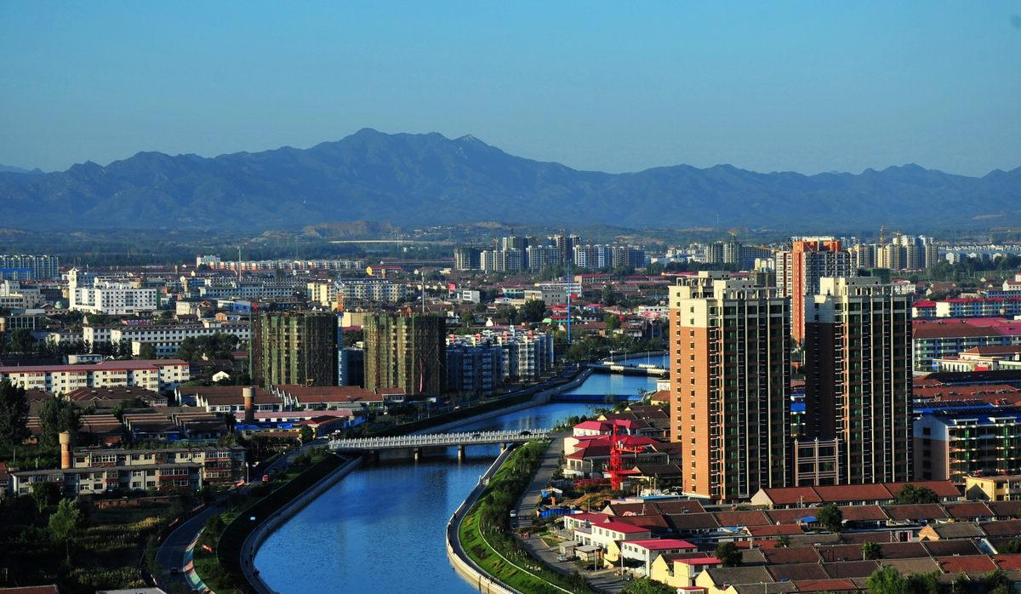

路北区，隶属于河北省唐山市，是唐山市中心城区之一，是唐山市的政治、经济和文化中心，市委市政府所在地，位于中心区北半部， 位于河北省东部，毗邻津京。辖区总面积176平方公里，气候属暖温带半湿润季风型大陆性气候。 1个正县级管委会、11个街道、1个镇、1个乡，总人口120万，常住人口83.2万，光绪四年（1878年）年始建乔屯镇，1963年最后调整西山、河滨二区合并复置路北区。
唐山站是津秦高铁、京唐城际铁路、张唐铁路的重要枢纽站，境内大城山有冀东人民抗日暴动纪念碑和大城山遗址等景点。路北区曾获评第一届河北省文明城区。
三、片区教育资源概况

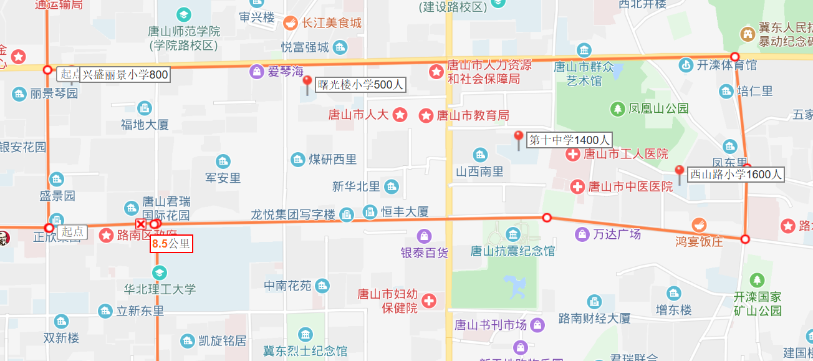
图中是第十中片区分布图:
https://j.map.baidu.com/Yq1x-
区域范围：：北至北新西道；南至新华西道；西至大理南路；东至车站路。面积约3.6平方公里
区域内一所初中： 唐山第十中学 1400人
区域内三所小学： 西山路小学1600人 曙光楼小学500人 兴盛丽景小学800人
小学初中总计4300人（注：此数据是通过保安、中小学生、周边人群了解，数据可能会产生略微误差）

- 唐山市第十中学校区

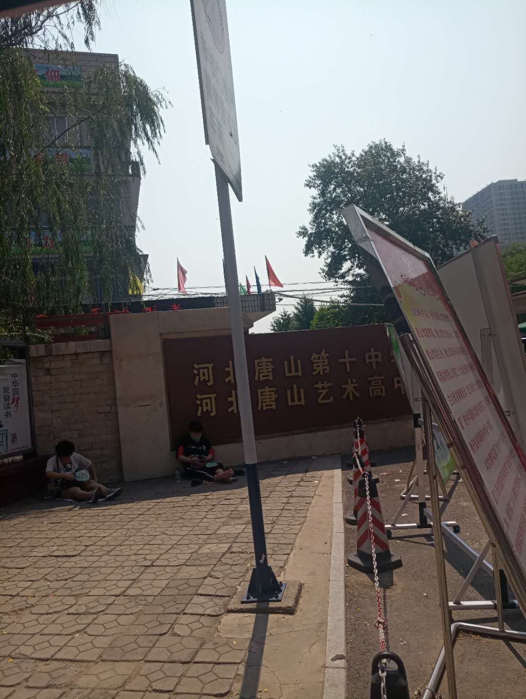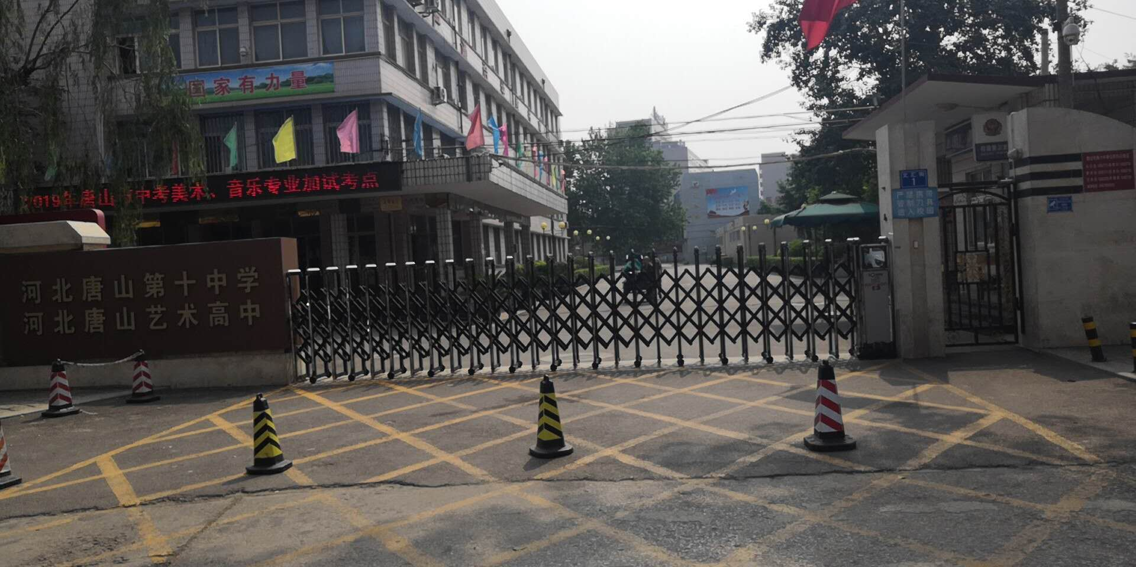

学校名称 | 唐山第十中学
地址 | 唐山文汇街1号
学校概况 | 初中和高中部在校生1400人左右

- 兴盛丽景小学
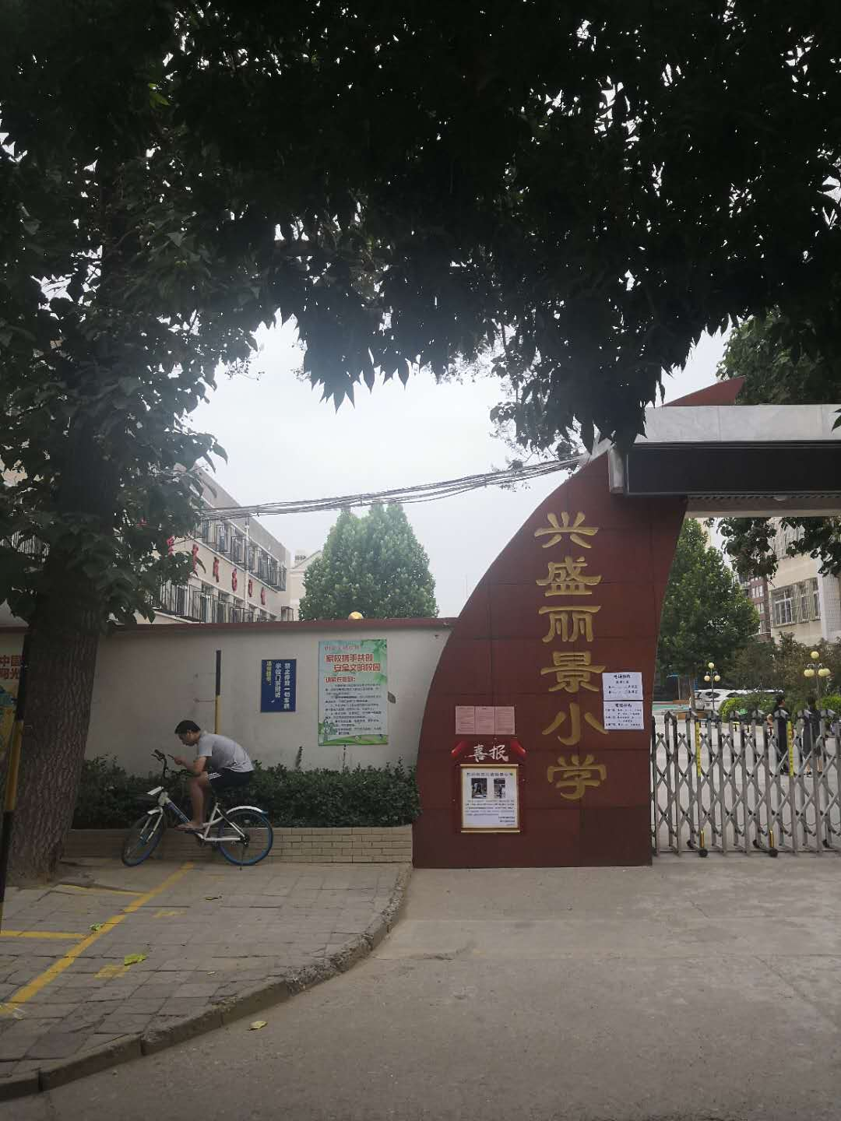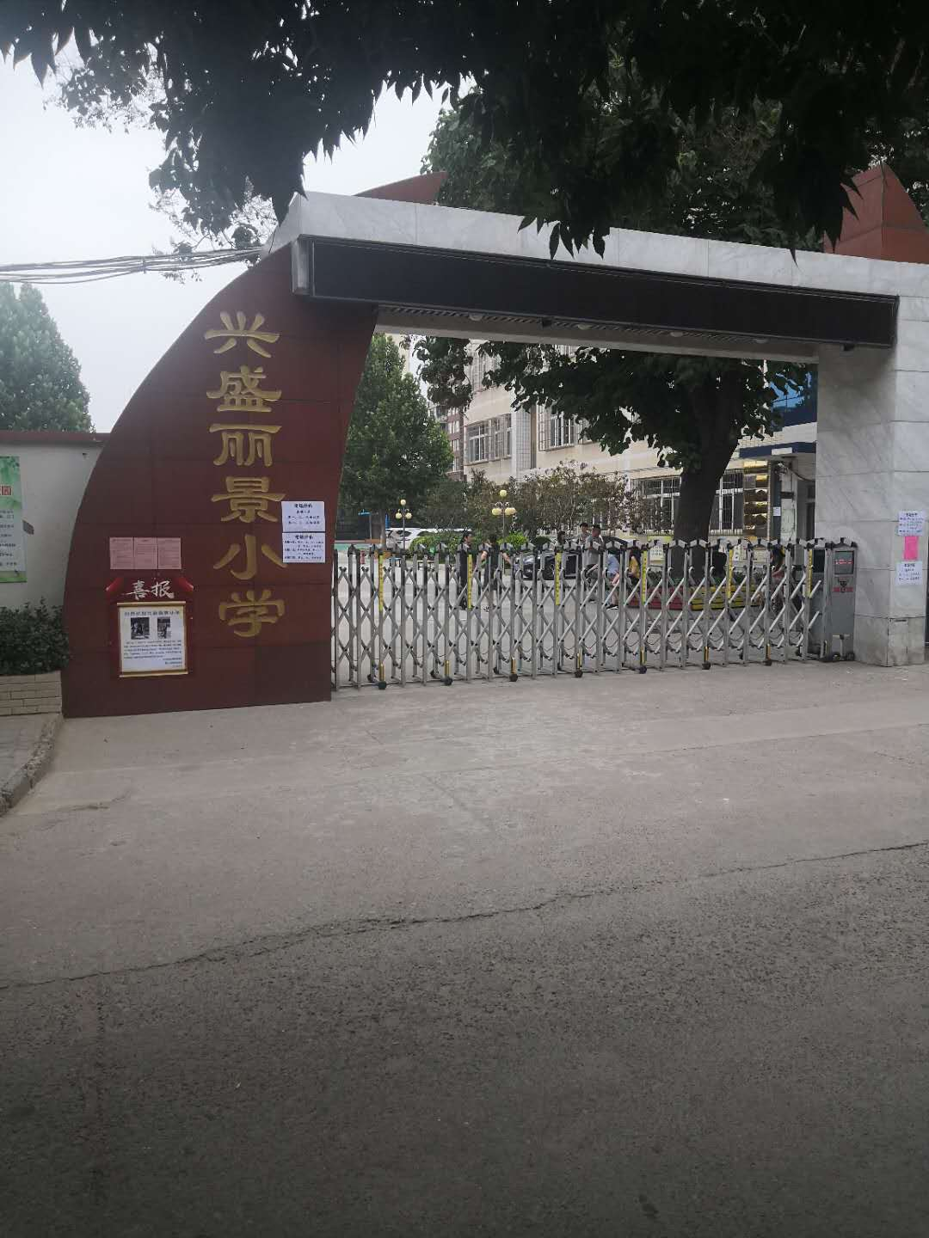
学校名称 | 兴盛丽景小学
地址 | 北新道大理路口
学校概况 | 共计18个班，在校生800人
- 西山路小学
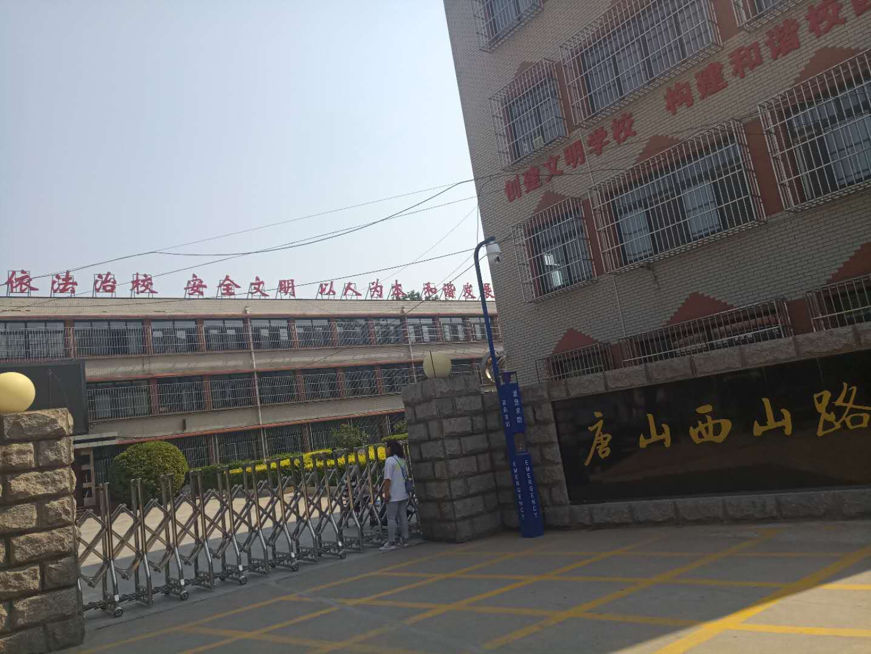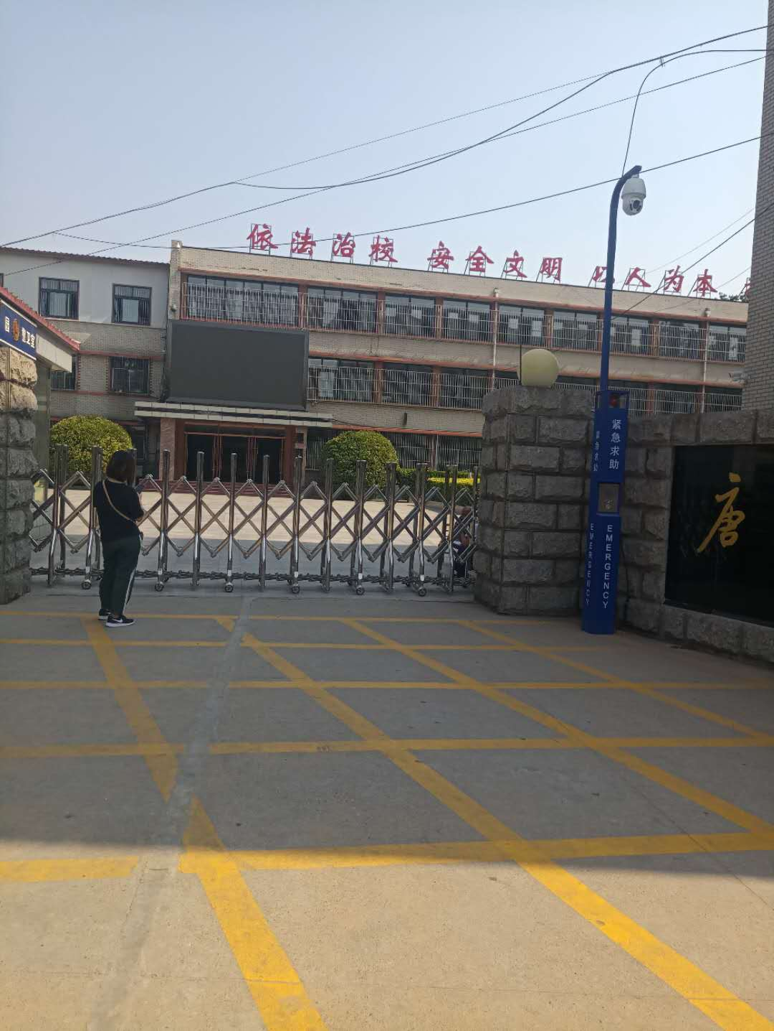

学校名称 | 西山路小学
地址 | 凤南街与展览路交叉口东100米
学校概况 | 共计36个班，在校生1600人
- 曙光楼小学
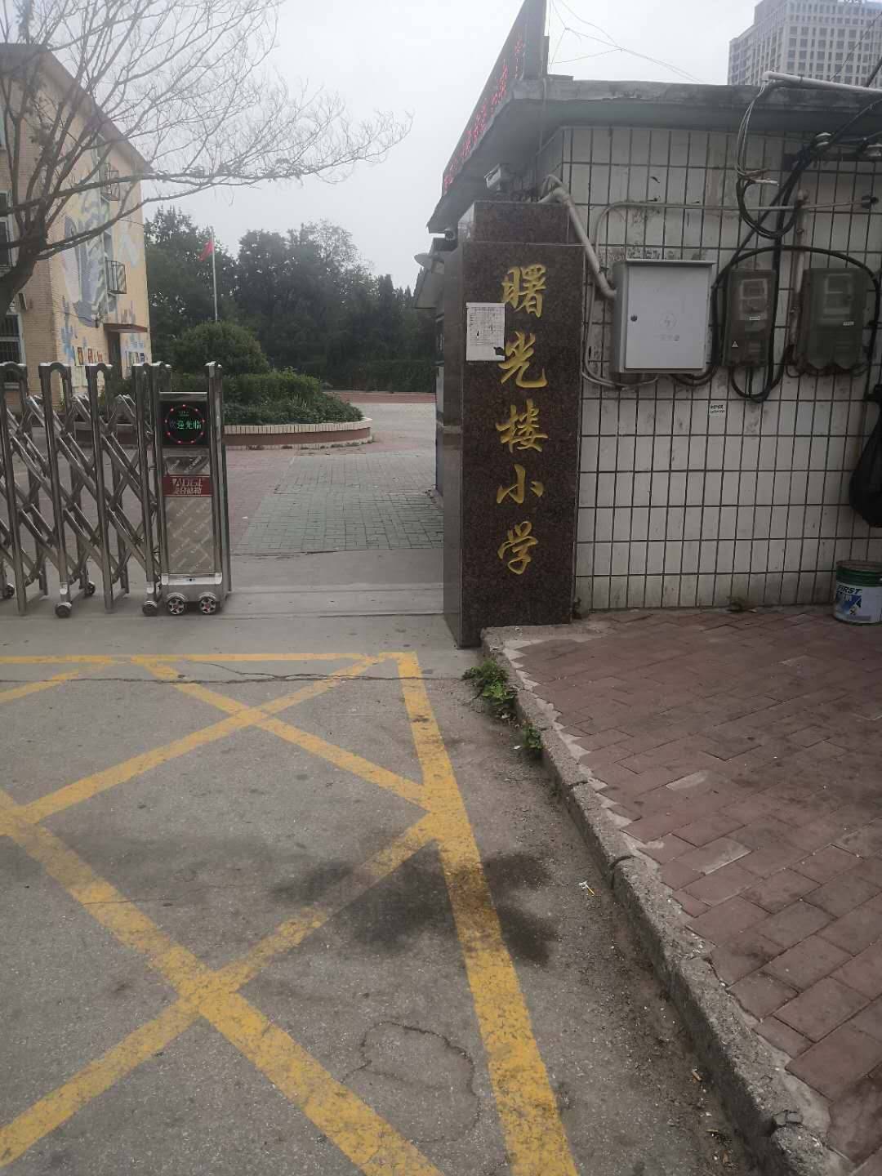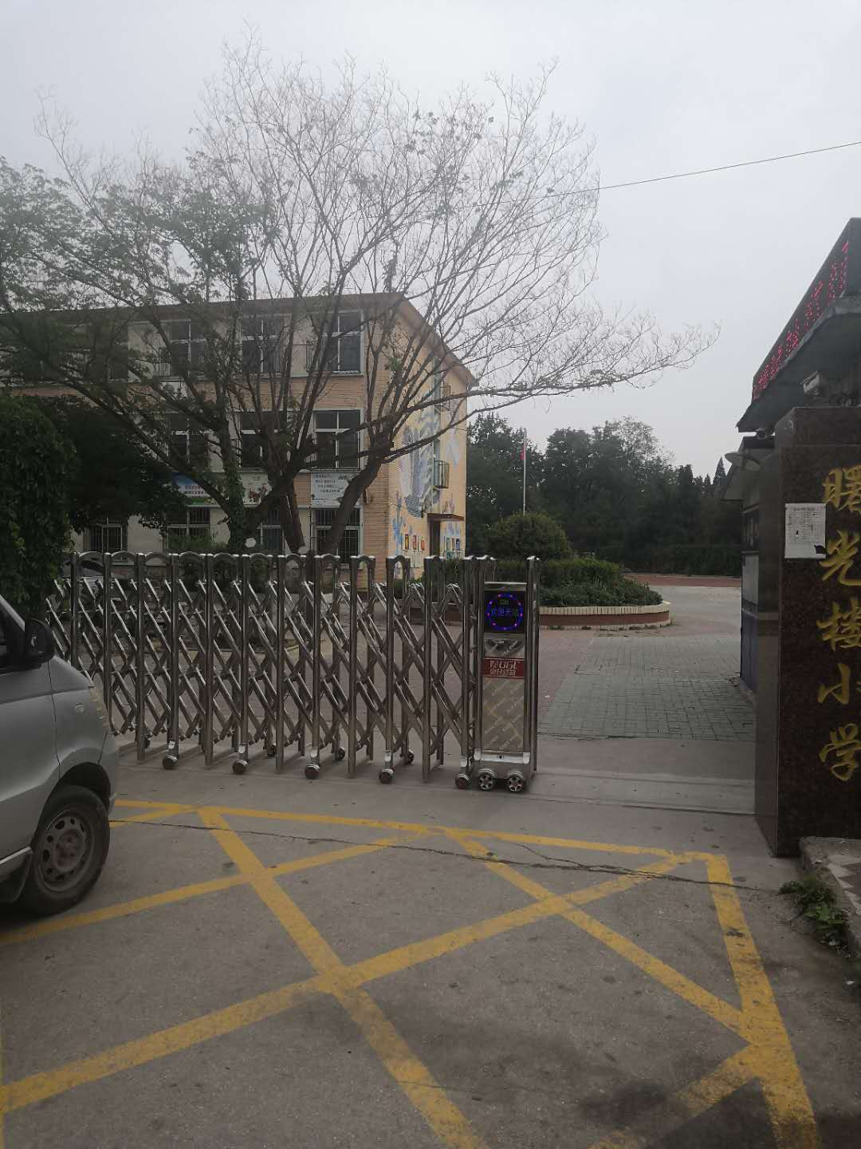

学校名称 | 曙光楼小学
地址 | 北新西道16号
学校概况 | 共计12个班，在校生500人
四、实验初中片区竞品概况
（一）学大教育
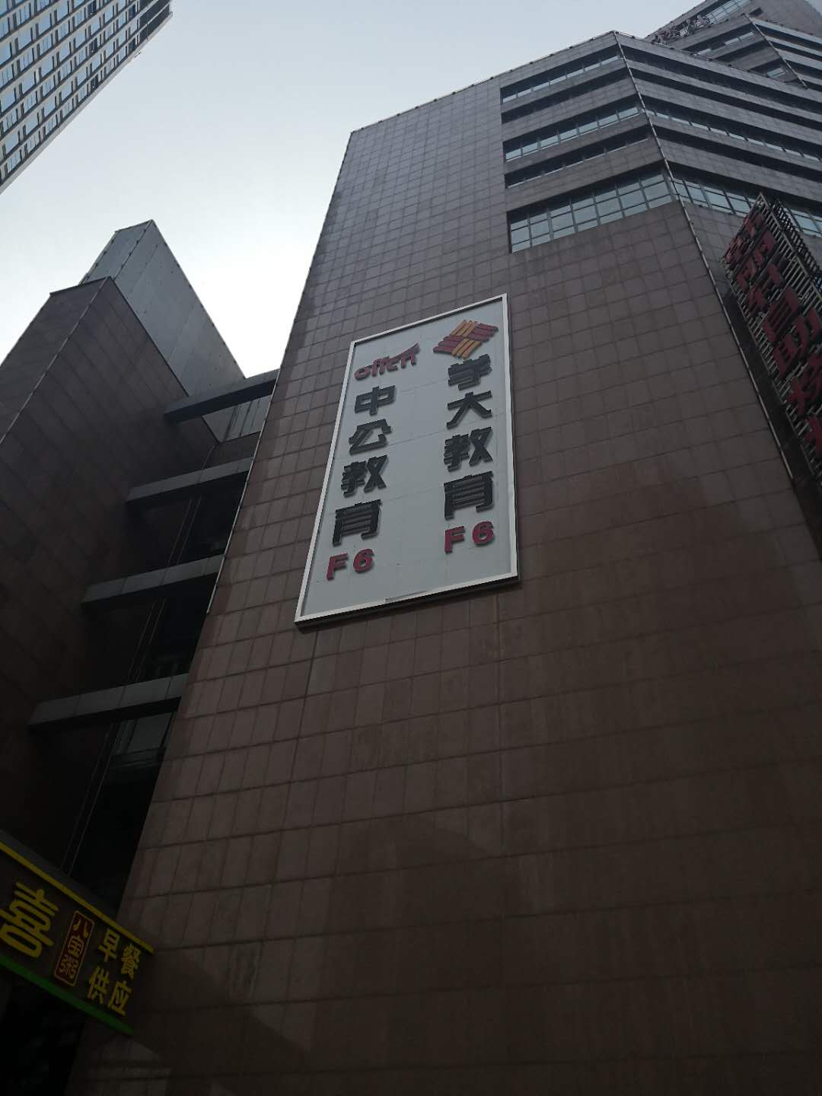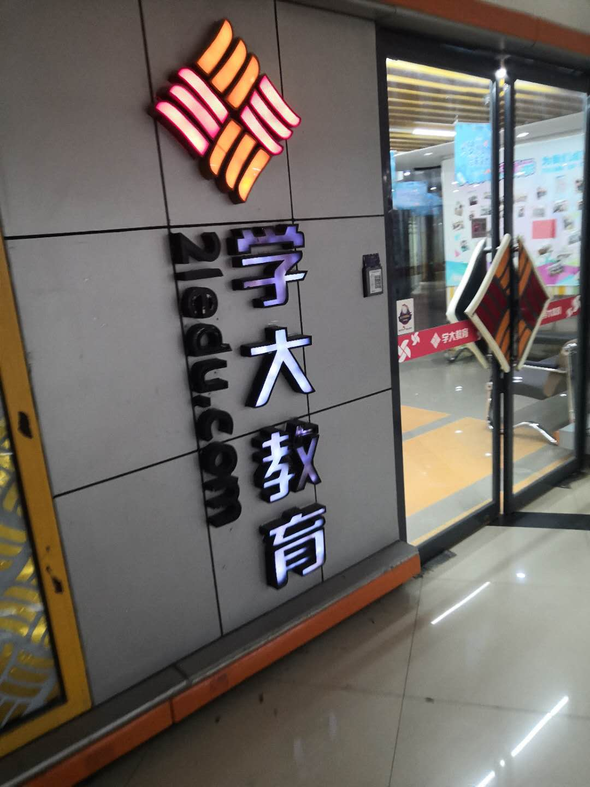
学校名称 |  |  |  |  |  |  | 学大教育
电话 | 0315-8050000 |  |  |  |  |  | 地址 |  | 新华西道世博大厦6层
当地影响力 |  |  |  |  |  |  | 全国连锁，本地7家，有一些影响力
学校规模/环境 |  |  |  | 广告招牌很显眼，规模中等
面积 | 500多平 |  |  | 教室概况 |  |  | 10多间教室，两间自习室
在校生/生源比例 |  |  |  |  |  |  | 本校有200人左右
每班人数 |  |  |  | 一对一、小班
课程设置及教材
课程名称 |  | 所用教材 |  |  |  | 授课模式 |  |  |  | 收费 |  | 年龄段
语数外 |  | 人教 |  |  |  | 一对一 |  |  |  | 120/课时 |  | 初一
备注：60分钟/课时，一次课2个课时
销售及市场营销
销售 |  |  | 销售态度 |  | 销售技巧 |  |  | 英语能力 |  |  | 形象气质 |  | 着装
 |  |  | 一般 |  | 一般 |  |  | 无 |  |  | 一般 |  | 统一
市场营销 |  |  | 户外可见度 |  | 宣传布置 |  |  | 宣传卖点 |  |  | 宣传物品 |  | 宣传内容
 |  |  | 门牌 |  | 广告牌 |  |  | 提分快 |  |  | 广告牌 |  | 无
综合评价 |  |  | 全国连锁的培训机构，沿街商铺，规模中等，宣传力度大咨询老师良好。
（二）新东方教育

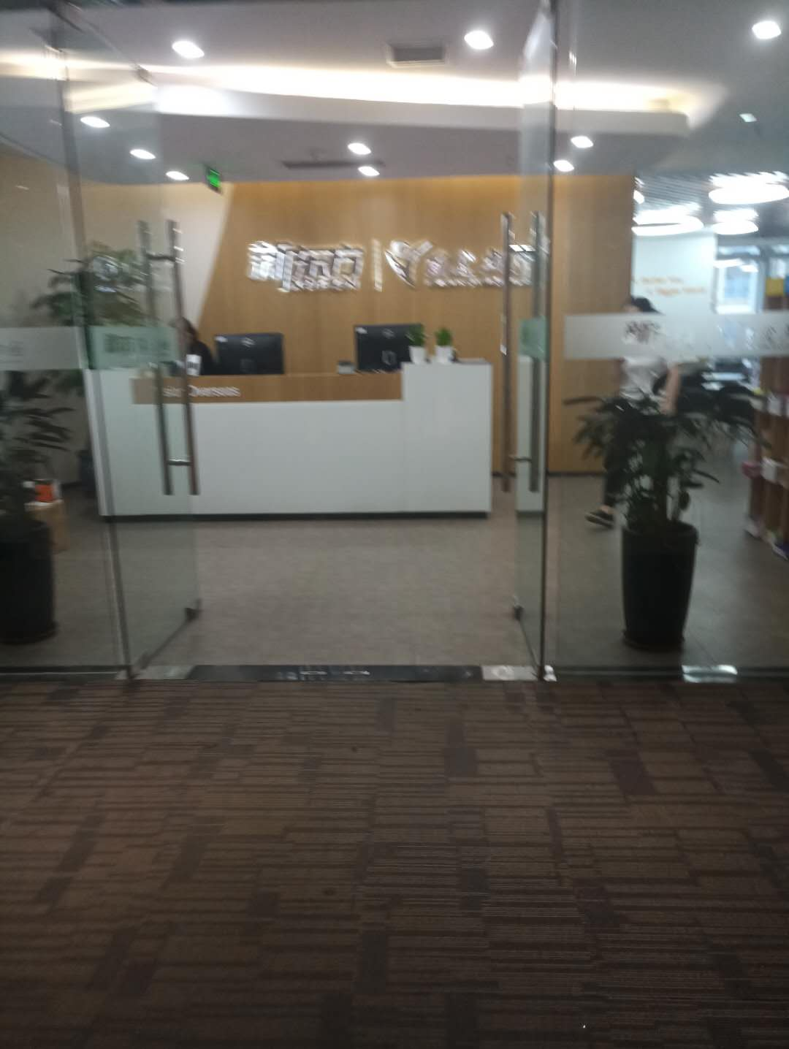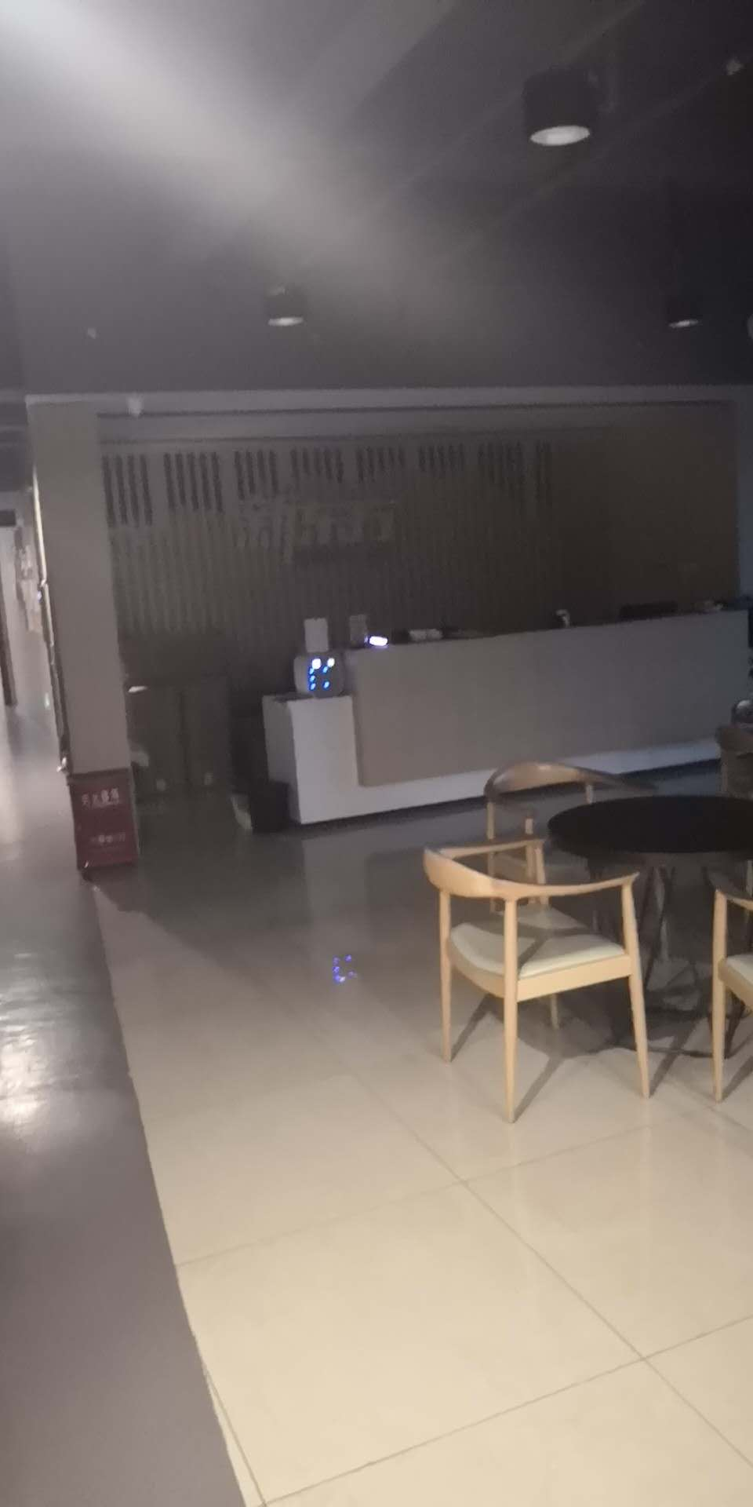
学校名称 |  |  |  |  |  |  | 新东方教育
电话 | 0315-5393399 |  |  |  |  |  | 地址 |  | 爱琴海写字楼A座12层
当地影响力 |  |  |  |  |  |  | 全国连锁，本地8家，本地经营5-8年
学校规模/环境 |  |  |  | 规模较大，环境好
面积 | 2000多平 |  |  | 教室概况 |  |  | 20多间教室
在校生/生源比例 |  |  |  |  |  |  | 本校有1000多人
每班人数 |  |  |  | 一对一
课程设置及教材
课程名称 |  | 所用教材 |  |  |  | 授课模式 |  |  |  | 收费 |  | 年龄段
语数外 |  | 人教 |  |  |  | 一对一 |  |  |  | 180元/课时 |  | 初一
备注：60分钟/课时，一次课2课时
销售及市场营销
销售 |  |  | 销售态度 |  | 销售技巧 |  |  | 英语能力 |  |  | 形象气质 |  | 着装
 |  |  | 良好 |  | 良好 |  |  | 优 |  |  | 良好 |  | 统一
市场营销 |  |  | 户外可见度 |  | 宣传布置 |  |  | 宣传卖点 |  |  | 宣传物品 |  | 宣传内容
 |  |  | 广告牌海报 |  | 门牌 |  |  | 个性化学习 |  |  | 海报 |  | 报课优惠
综合评价 |  |  | 规模较大，宣传力度一般，咨询老师良好。

（三）英孚青少儿教育
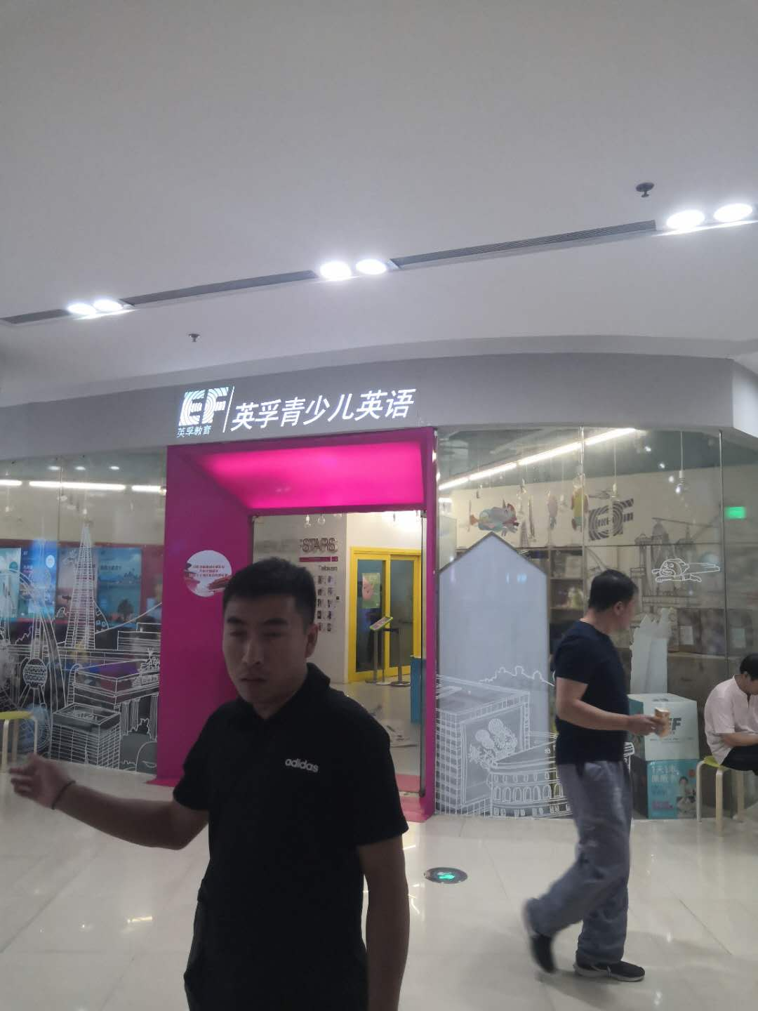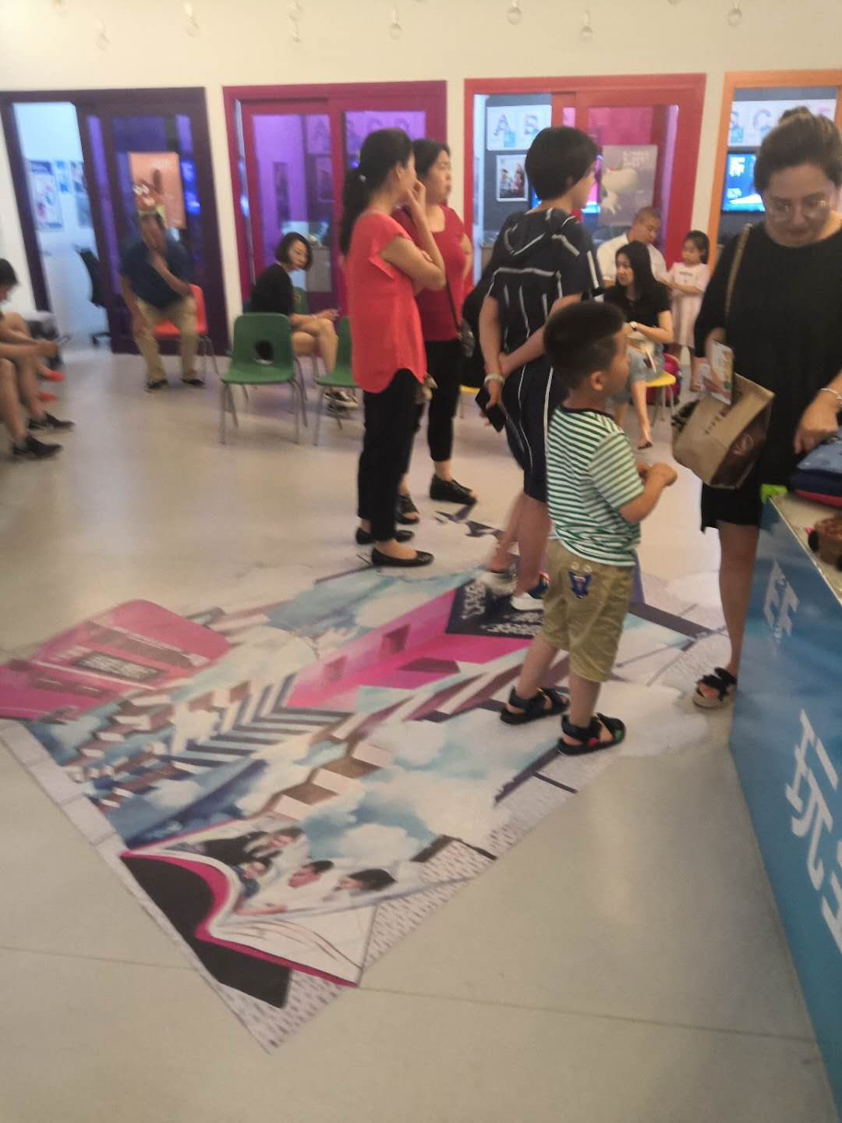

学校名称 |  |  |  |  |  |  | 英孚青少儿教育
电话 | 15031530066 |  |  |  |  |  | 地址 |  | 新华西道2号银泰B馆3层
当地影响力 |  |  |  |  |  |  | 全国连锁，本地2家
学校规模/环境 |  |  |  | 规模中上，环境较好
面积 | 多平 |  |  | 教室概况 |  |  | 10多间教室
在校生/生源比例 |  |  |  |  |  |  | 招生400多人
每班人数 |  |  |  | 小班
课程设置及教材
课程名称 |  | 所用教材 |  |  |  | 授课模式 |  |  |  | 收费 |  | 年龄段
语数外 |  | 人教 |  |  |  | 小班 |  |  |  | 8000-10000 |  | 3-16岁
备注：60分钟/课时
销售及市场营销
销售 |  |  | 销售态度 |  | 销售技巧 |  |  | 英语能力 |  |  | 形象气质 |  | 着装
 |  |  | 良好 |  | 良好 |  |  | 优 |  |  | 良好 |  | 统一
市场营销 |  |  | 户外可见度 |  | 宣传布置 |  |  | 宣传卖点 |  |  | 宣传物品 |  | 宣传内容
 |  |  | 名牌 |  | 海报 |  |  | 名师教学 |  |  | 广告牌 |  | 素质教育
综合评价 |  |  | 规模较大，宣传力度一般，咨询老师良好。

（四）名师课堂
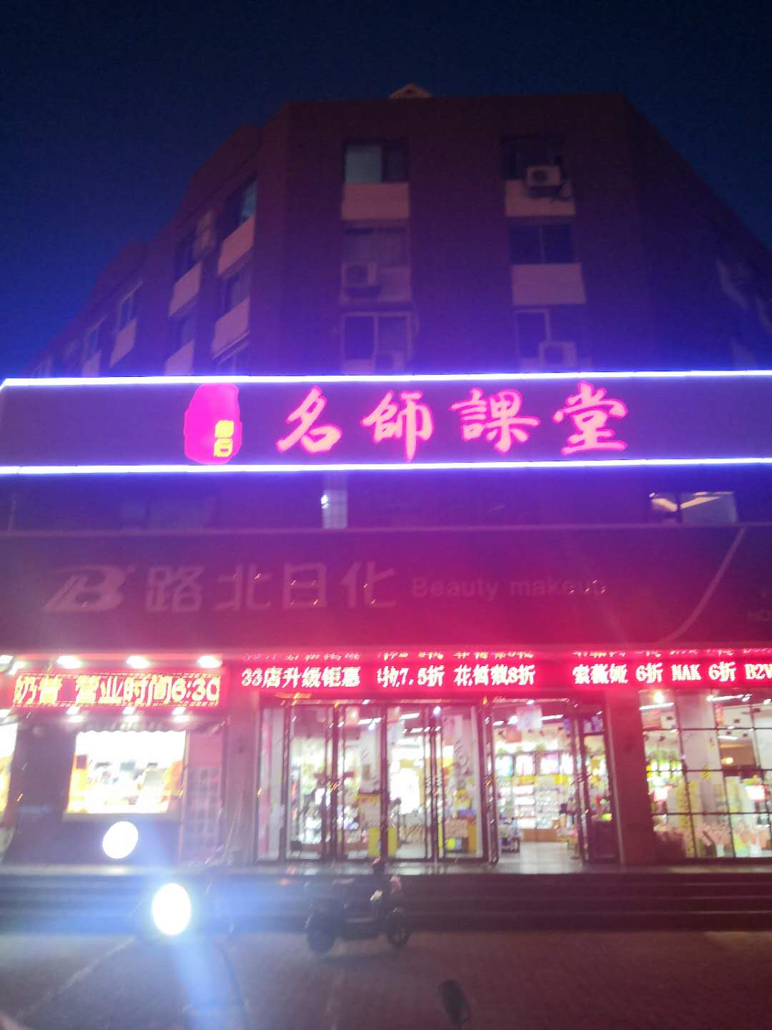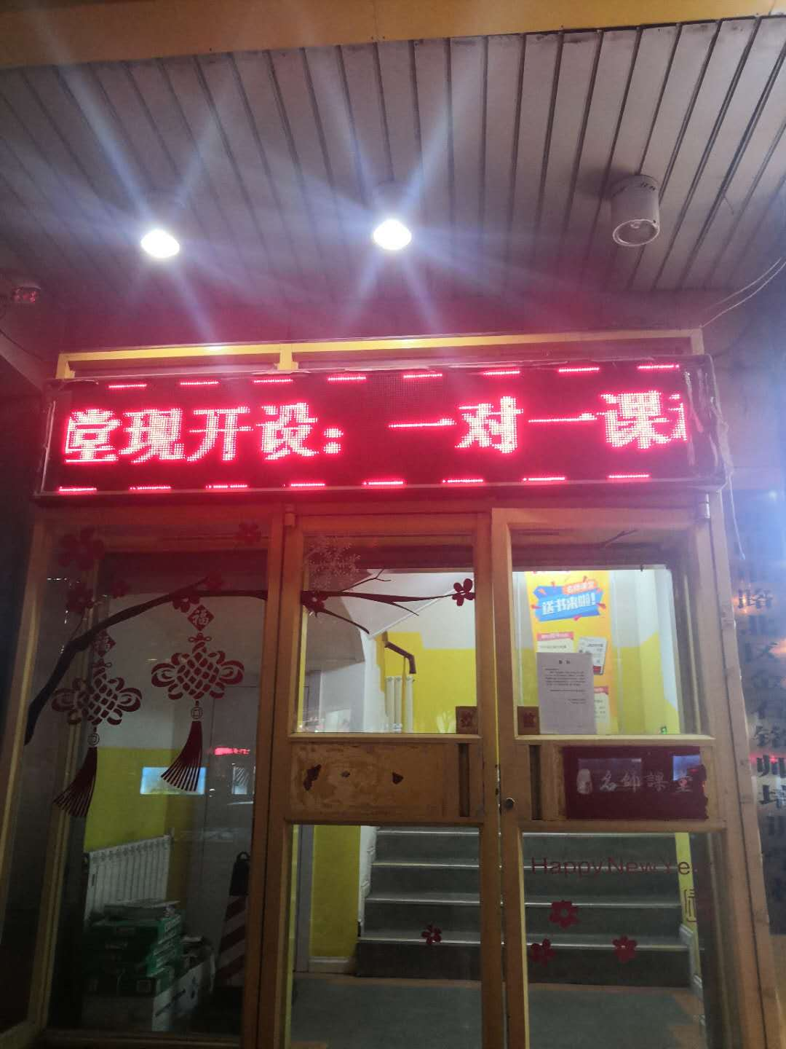

学校名称 |  |  |  |  |  |  | 优胜教育
电话 | 13362373371 |  |  |  |  |  | 地址 |  | 路北区八方广场对面
当地影响力 |  |  |  |  |  |  | 连锁品牌，本地2家，
学校规模/环境 |  |  |  | 规模一般，装修一般
面积 | 400多平 |  |  | 教室概况 |  |  | 3间教室
在校生/生源比例 |  |  |  |  |  |  | 100多人
每班人数 |  |  |  | 一对一 12人小班
课程设置及教材
课程名称 |  | 所用教材 |  |  |  | 授课模式 |  |  |  | 收费 |  | 年龄段
语数外 |  | 人数 |  |  |  | 一对一 |  |  |  | 120元/课时 |  | 初一
备注：60分钟/课时，2小时/次课
销售及市场营销
销售 |  |  | 销售态度 |  | 销售技巧 |  |  | 英语能力 |  |  | 形象气质 |  | 着装
 |  |  | 良好 |  | 一般 |  |  | 无 |  |  | 良好 |  | 统一
市场营销 |  |  | 户外可见度 |  | 宣传布置 |  |  | 宣传卖点 |  |  | 宣传物品 |  | 宣传内容
 |  |  | 广告牌 |  | 易拉宝 |  |  | 名师提分 |  |  | 海报 |  | 英语
综合评价 |  |  | 规模一般，宣传力度一般，咨询老师良好。
- 社区情况
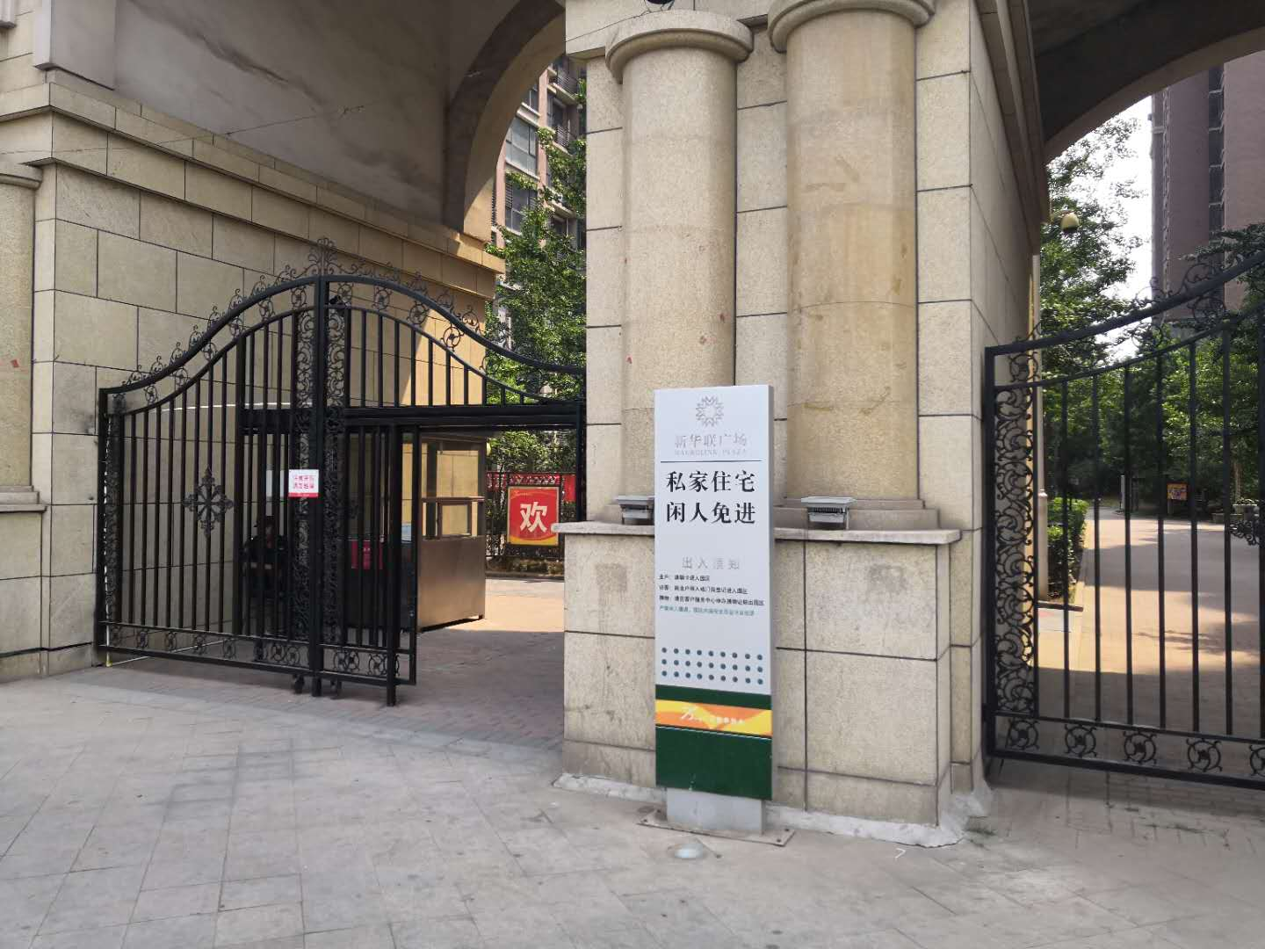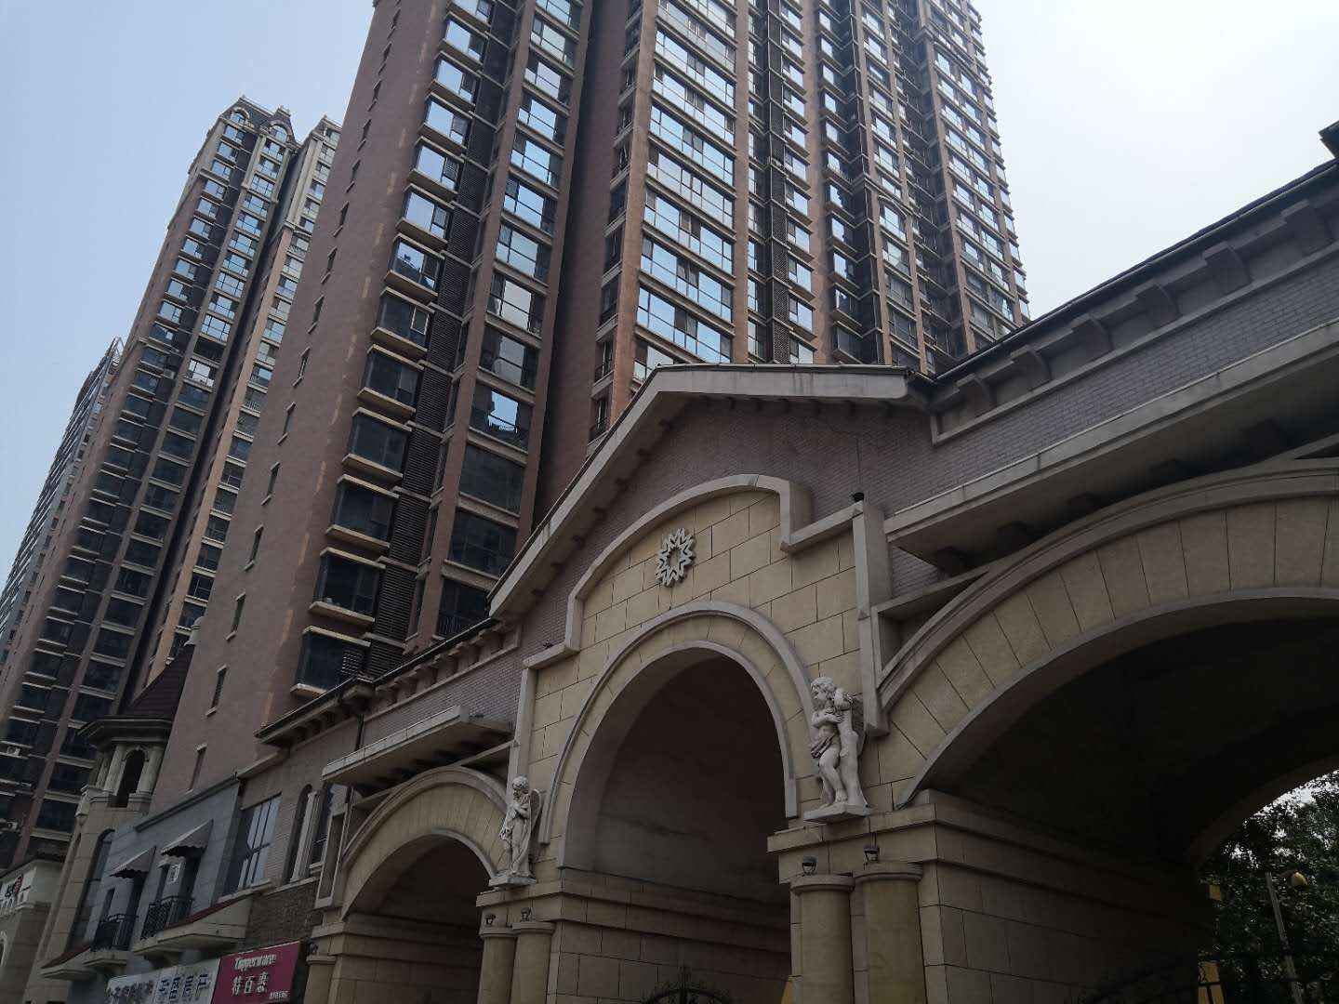

社区名称 | 新华联广场
竣工时间/户数 | 2300左右
入住率／售价 | 入住率95%，13000-20000元不等

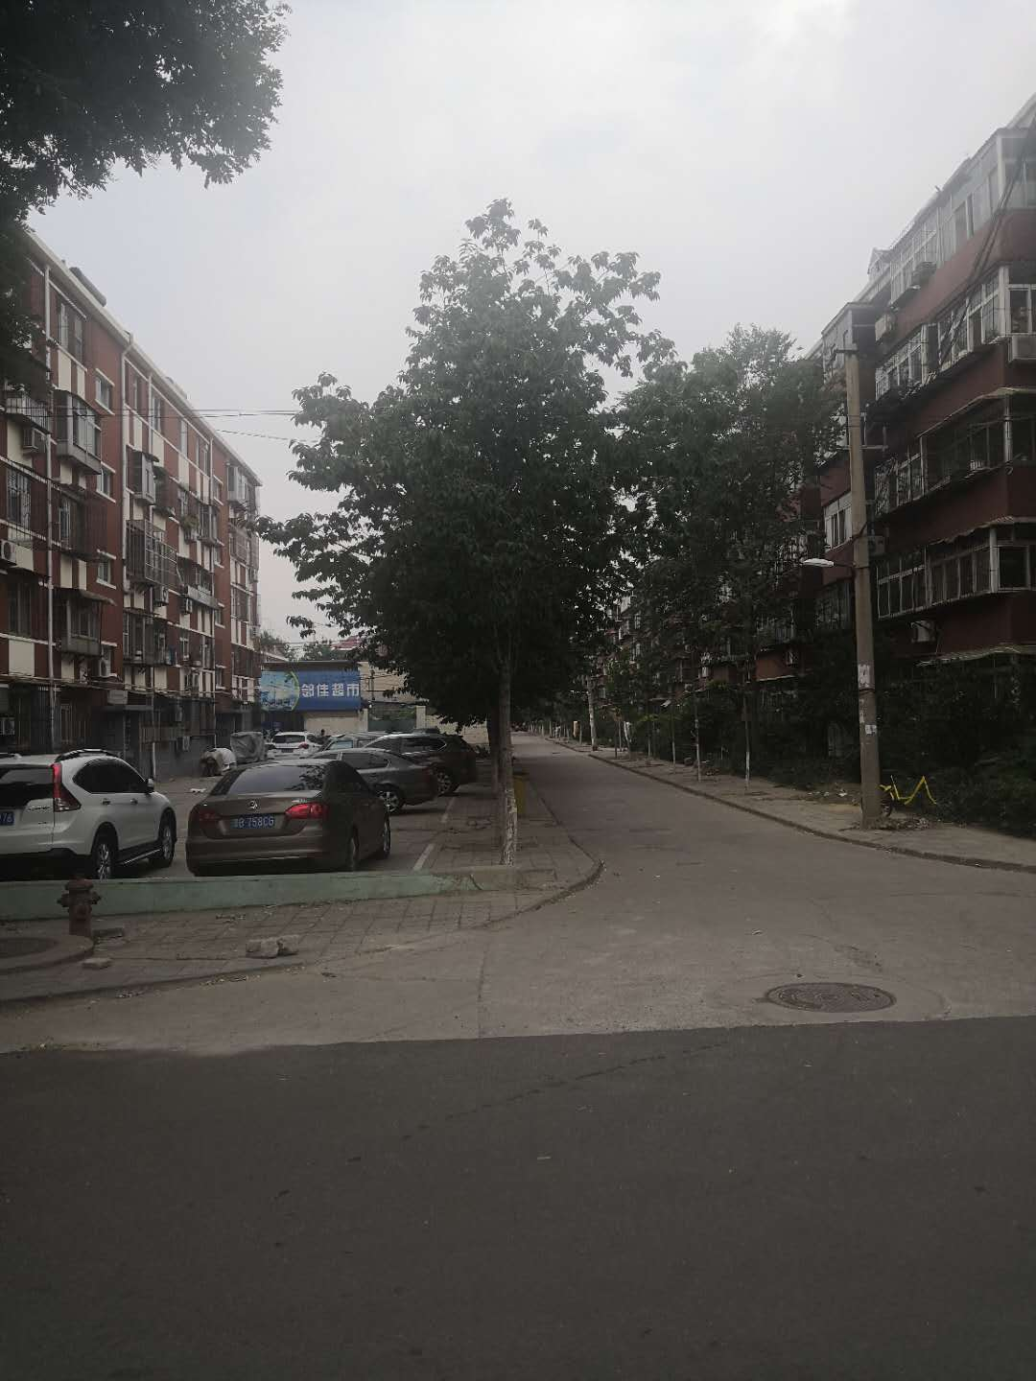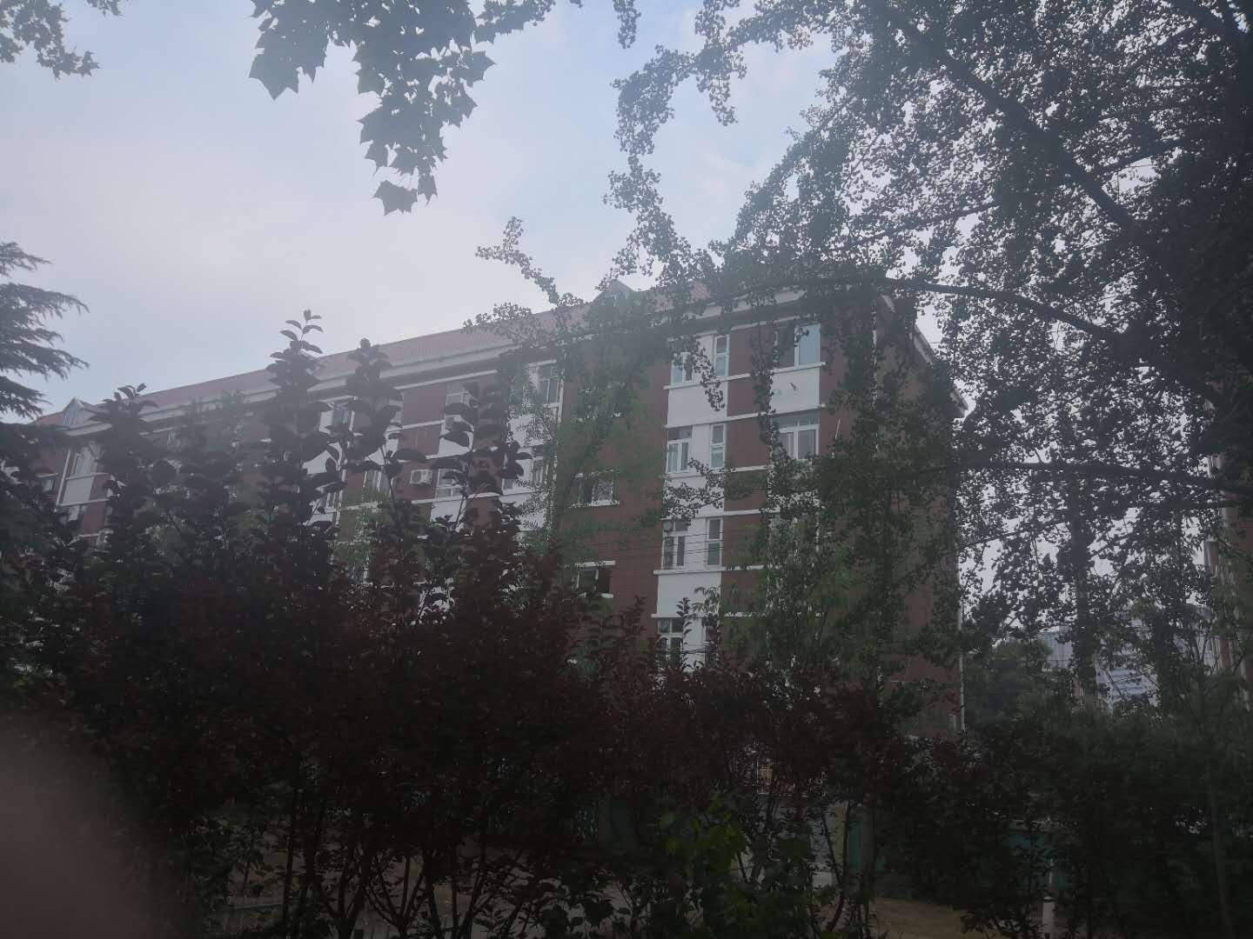

社区名称 | 山西南里
竣工时间/户数 | 1400户左右
入住率／售价 | 入住率100％，12000元／平方

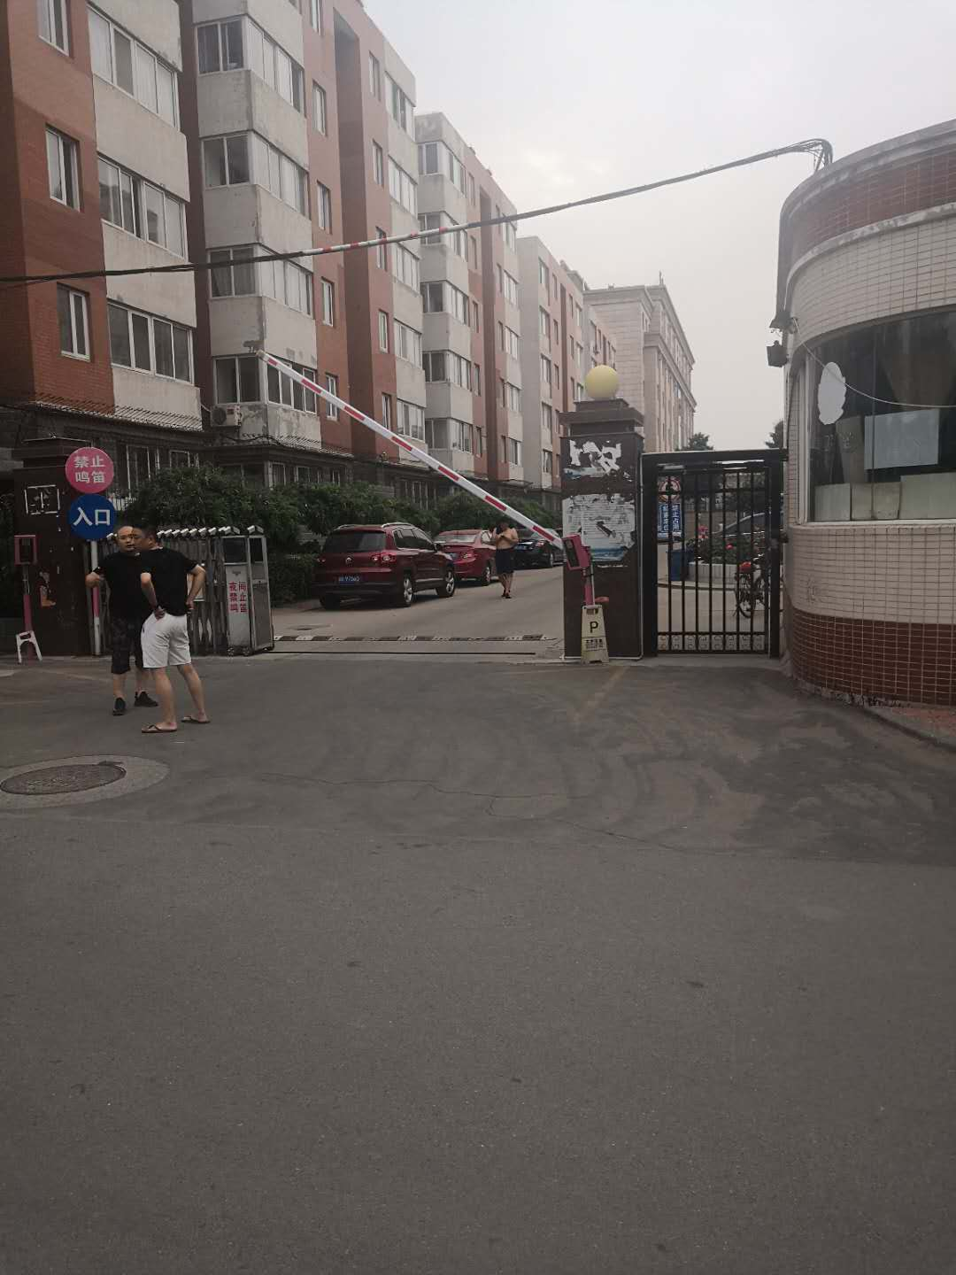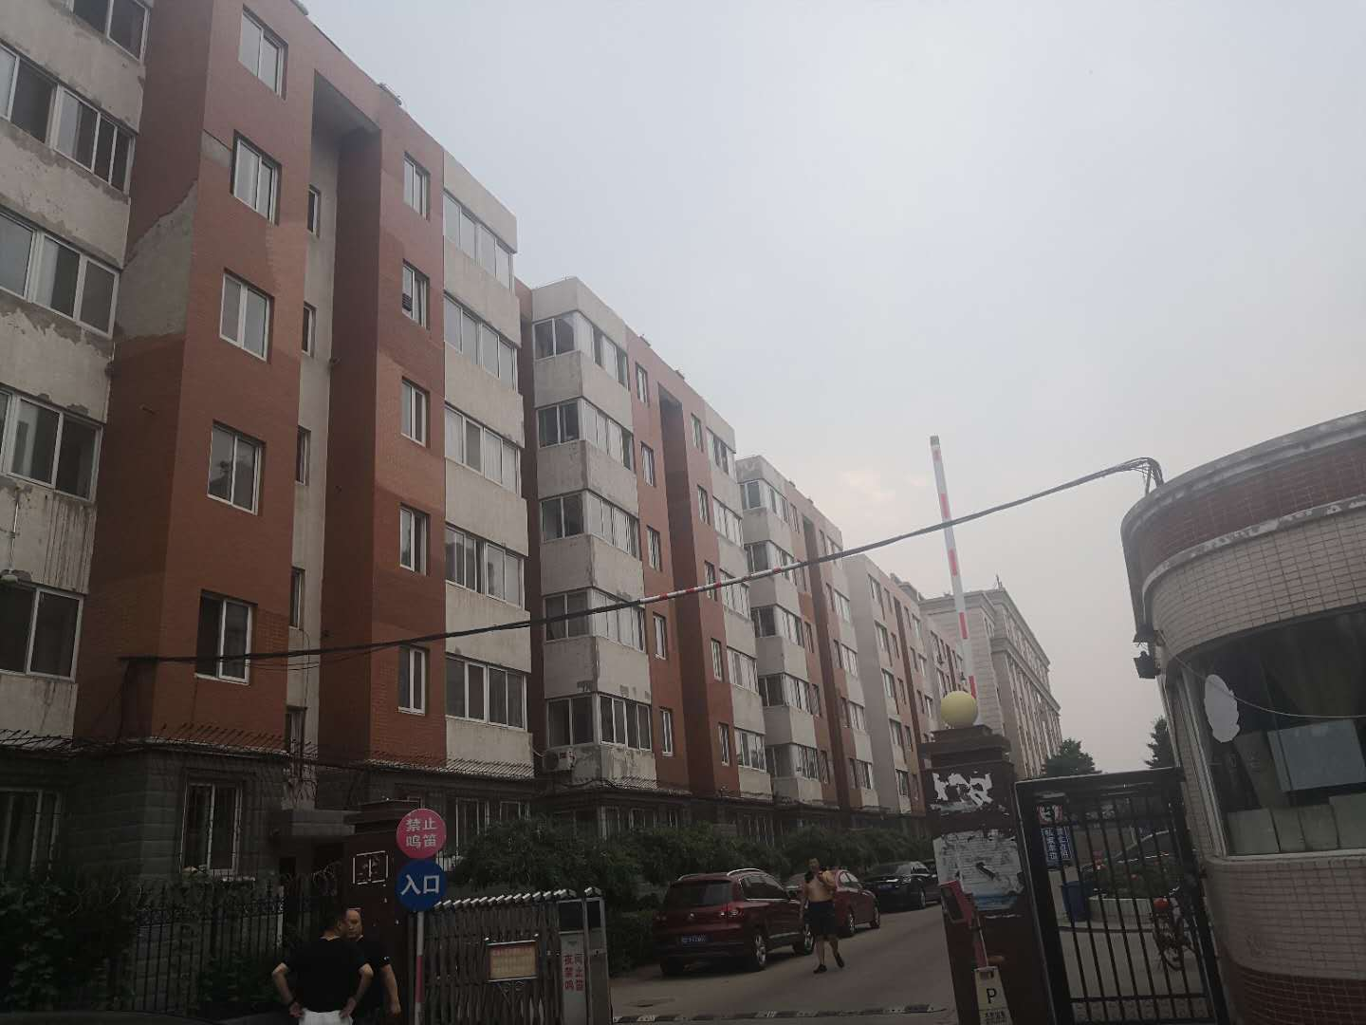

社区名称 | 新华北里
竣工时间 | 1000户左右
入住率／售价 | 入住率100％，11000／平

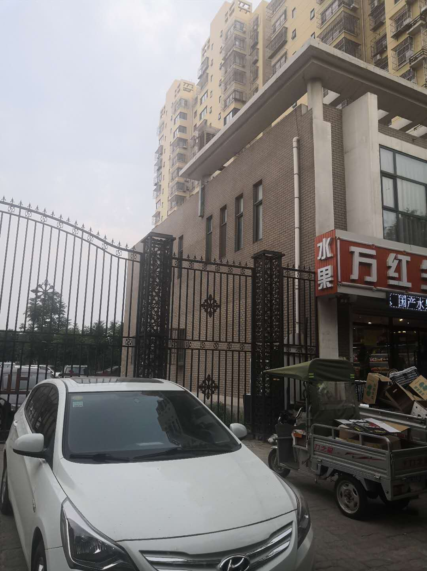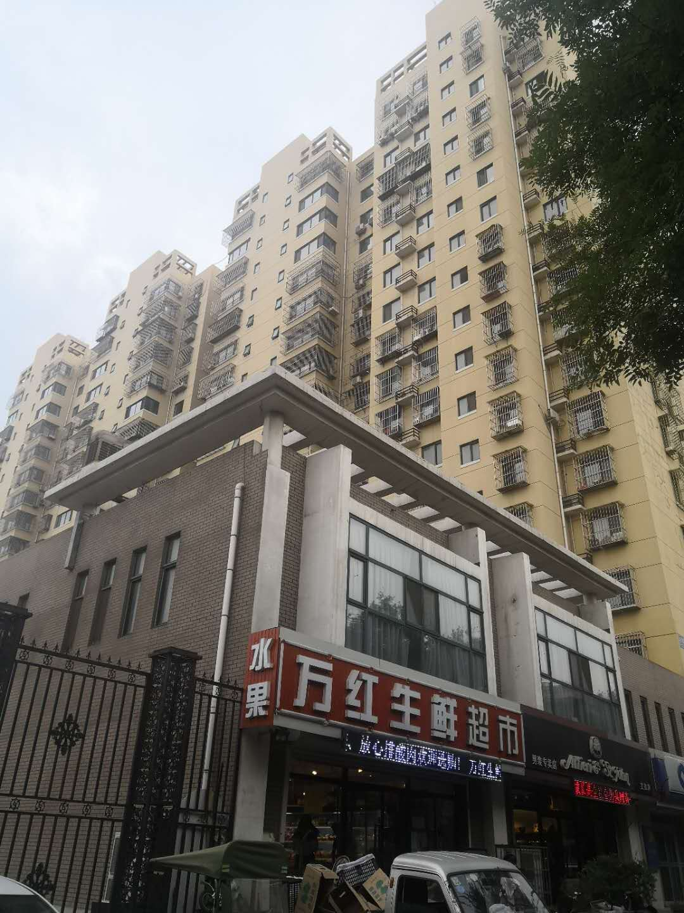

社区名称 | 华岩南里
竣工时间 | 1800户左右
入住率／售价 | 入住率100％，12000元／平方

- 商业

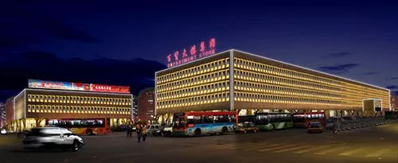
该片区商业中心一处位于新华东道125号，有商业广场、卖场，商业街。周边有大型社区多个，围绕着社区建立的配套商业体，加上周边围绕学校建立的配套商业，共同形成了超级人流中心，共同组成了区域商圈。这样的商业氛围会给我们带来潜在的客户群体，并无数倍放大广告效应。

总结
一、市场生源：唐山第十中校区片区内共有一所初中，初中生源1400人左右，三所小学2900人，共计2580人。在K12教育市场，平均每年按每6000元/人的教育消费，共计有万的培训市场份额。
二、竞品情况：唐山第十中校区片区内教育培训氛围也很浓厚，有众多教育品牌，学大教育、新东方教育，名师教育等等都经营了多年，中小学培训市场已经非常成熟，多是传统培训机构，师资和学习效果是最大的诟病！当地机构招生范围很广，广告力度相对较小，机构规模多为中上，等等都说明了当地教育市场的成熟。
三、收费：唐山第十中学校区片区初中一对一培训机构收费大约都在120-160元/课时，每次课240-320元/2小时，全年按50周，每周1次课，寒暑假3次课/周，全年70-80次课，全年收费在16800-25600元/年；
四、第十中校区片区的楼盘价格在12000-20000元/平米，周边都是卖的学区房买房的家长都是为了孩子上学，这类家长对孩子教育的投入大，教育消费理念强。当地消费水平相比也不低，教育市场庞大，消费力强。再一个从培训机构的收费也能反映出当地人的消费水平，所以这就为未来我们定价提供了一个很好的参考。当地多是传统辅导班居多，教育质量和学习效率没有一点保障，乂学人工智能教学模式在当地能迅速在当地打开市场并占领市场，在这个学生生源集中的地区占据市场主导。

